Lengua Clase N° 15 COMUNICACIÓN ESCRITA
- Trabajaremos con la escritura. Leé muy bien las consignas.
- Leé los comienzos de los siguientes textos.
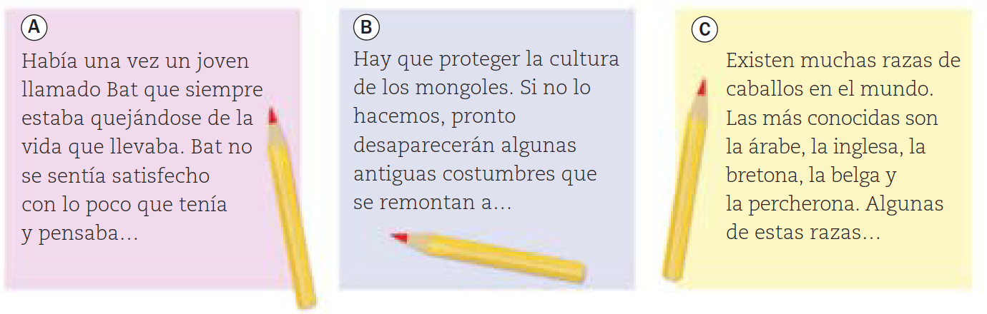
- Volvé a leer los textos del punto 1 y relacioná cada comienzo con un tipo de texto.
- Elegí un comienzo para un texto informativo sobre la estepa, pintalo y justificá debajo tu elección.
………………………………………………………………………………………………………………………………………………………………………………………………………………………………………………………………………………………………………………………………………………………………………………………………………………………………………………
- Escribí el comienzo de dos textos de diferente tipo relacionados con algo de Bariloche. Tené en cuenta lo siguiente:
- Los textos informativos tienen que comenzar introduciendo el tema del que se va a tratar.
- Los cuentos deben comenzar presentado al protagonista y ubicando la acción en un lugar y en una época.
- Los textos argumentativos deben comenzar diciendo qué idea se va a defender.
- Leé el siguiente texto.
- Análisis y comprensión de texto.
- Explicá qué significan las siguientes palabras:
bóbeda
estepa
nómada

………………………………………………………………………………………………………………………………………………
………………………………………………………………………………………………………………………………………………
………………………………………………………………………………………………………………………………………………
- Escribí un nuevo título que exprese el tema del texto.

- ¿Qué información podés encontrar en el texto? Pintala y colocá el número de párrafo en el que la podemos encontrar.

- Qué requisitos debía cumplir la vivienda de las tribus nómadas en Mongolia.

- Cuánto cuesta una yurta.
- Qué tamaño puede tener una yurta.

- Cuáles son los materiales usados para la cosntrucción de las yurtas.

- Cómo es la vida en una yurta.
- Respondé de manera completa:
- ¿A qué se dedican las tribus nómadas de Mongolia?
………………………………………………………………………………………………………………………………………………………………………………………………………………………………………………………………………………………………
2- ¿De qué dependía el tamaño de las yurtas?
………………………………………………………………………………………………………………………………………………………………………………………………………………………………………………………………………………………………
3- ¿Qué materiales se han usado tradicionalmente en la construcción de las yurtas?
………………………………………………………………………………………………………………………………………………………………………………………………………………………………………………………………………………………………
- Investigá… ¿Qué significan estas palabras en la lengua de los mongoles?
ger
yurta

……………………………………………………………………………………………………………………………………………………………………………………………………………………………………………………………………………………………..
- Colocale el número de orden a las partes de una yurta según se utilizan en la construcción.
Telas y lonas.
Vigas
Paredes y puertas.
Anillo central.
- Imaginá que tenemos que ampliar el texto sobre las yutas, escribí dos temas sobre los que podríamos hablar.

- ……………………………………………………………………………………………………………………………………
- ……………………………………………………………………………………………………………………………………
- ¿En qué tipo de libros podrías encontrar un texto como el del punto 5?

……………………………………………………………………………………………………………………………………………
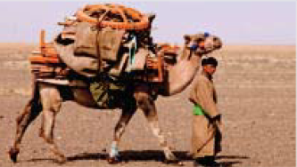
- ESCRIBE no más de 5 renglones
……………………………………………………………………………………………………………
…………………………………………………………………………………………………………..
…………………………………………………………………………………………………………..
…………………………………………………………………………………………………………..
………………………………………………………………………………………………………….

Literatura: Para la semana próxima (22 al 26 de junio) Tienen que tener leído desde la página 29 hasta la 59.
Cada violín de los que aparecen en las páginas, lo tomaremos como un capítulo, en estas páginas tienen 12 violines. En el dibujo de abajo les colocaré 12 globos di diálogo. Escribí una idea o una palabra sobre cada uno de los violines/capítulos que leíste en estas páginas.
7-
8-
6-
5-
9-
4-

10-
3-
2-
11-

1-
12-

¿Qué me quedó de cada capítulo/violín?

Lunes 22-6 | Martes 23-6 | Miércoles 24-6 | Jueves 25-6 | Viernes 26-6
Grupo B | Grupo A | Grupo B | Grupo A | Grupo B
Lengua | Lengua | Sociales | Sociales | Literatura
Compartiremos las actividades del trabajo número 15. Hasta el punto 4 tiene que estar terminado. | Compartiremos las actividades del trabajo número 15. Hasta el punto 4 tiene que estar terminado. | Trabajo de Manuel Belgrano. | Trabajo de Manuel Belgrano. | Páginas 29 a la 59 del libro “Rafaela” Trabajaremos en la clase sobre lo que colocaron en cada globo.
Todas las actividades del trabajo 15 de Lengua se envían para corrección, el lunes 29 de junio.
IMPORTANTE: Les dejo los grupos de trabajo para aquellos que se fijen con quien les toca trabajar.
Grupo A | Grupo B
Grupo 1  - Servin Tomás  - Coliman Brisa Aylén  - Sandoval Valentin  - Santillán Paula  - Gerhards Ian | Grupo 2  - Sanchez Mas Lola Sofía  - García Biale Francisco  - Díaz Mendizábal Adolfina  - Grané Morena  - Magni Santiago
Grupo 3  - Colombres Simón  - Sampalione Bautista  - Tortosa Katia  - García Cano Violeta | Grupo 4  - Pascual Delfina  - Gambetta Celeste  - Correa Simón  - Cozzarín Delfina
Grupo 5  - Sendra Juan Cruz  - Lopez Catalina Sol  - Giai Manuel  - Pizzini Sol | Grupo 6  - Mangini Lucía  - Longueira Malvina  - Armando Matías  - Zagni Sofía

